

**T.C.**

**GAZİ ÜNİVERSİTESİ**

**TEKNOLOJİ FAKÜLTESİ**

**BİLGİSAYAR MÜHENDİSLİĞİ**

**UÇUŞ REZERVASYON**

**SISTEMİ**

(Algoritma ve Programlamaya Giriş Dersi Dönem Sonu Projesi)

**Hazırlayanlar:**

**Zhanarbek TURDİMATOV**

22181616072

**Bektur MUKHTARBEKOV**

23181616407

**Nurmammet NAZAROV**

23181616402

**Öğretim Üyeleri:**

Doç. Dr. Murat DÖRTERLER

Arş. Gör. Büşra Duygu ÇELİK

Ankara-2024

**ÖZET**

Uçuş rezervasyon sistemi, havayolu şirketlerinin, kullanıcıların uçuşları için bilet rezervasyonu yapmalarına olanak tanıyan bir sistemdir. Bu sistem, kullanıcıların istenilen uçuşlara, istenilen tarihte bilet satın almalarını sağlar.

**Uçuş Rezervasyon Sisteminin Amacı**

Uçuş rezervasyon sisteminin amacı, kullanıcıların uçuş planlarını kolaylaştırmak ve daha verimli hale getirmektir. Bu sistem, kullanıcıların istedikleri uçuşları kolayca bulmalarına, en iyi fiyatları bulmalarına ve uçuşlarını önceden planlamalarına yardımcı olur.

**Uçuş Rezervasyon Sisteminin İşleyişi**

**Uçuş rezervasyon sistemi, genellikle aşağıdaki adımları takip eder:**

Kullanıcı, uçuş rezervasyonu yapmak için sistemle giriş yapar.

Kullanıcının hesabı yoksa hesap açar.

Kullanıcı, uçuş yapmak istediği yeri ve tarihi seçer.

Kullanıcı, uçuş için bilet satın alır.

Sistem, kullanıcının rezervasyonunu onaylar ve bileti düzenler.

**Uçuş Rezervasyon Sisteminin Faydaları**

**Uçuş rezervasyon sisteminin kullanıcılarına sağladığı faydalar şunlardır:**

Kullanıcılara, istedikleri uçuşları kolayca bulma ve rezervasyon yapma imkanı sağlar.

Kullanıcıların, uçuşları için en iyi fiyatları bulmalarına yardımcı olur.

Kullanıcıların, uçuşlarını önceden planlamalarına ve rezervasyon yapmalarına olanak tanır.

**KODUMUZ**

**Main fonksiyonu:**

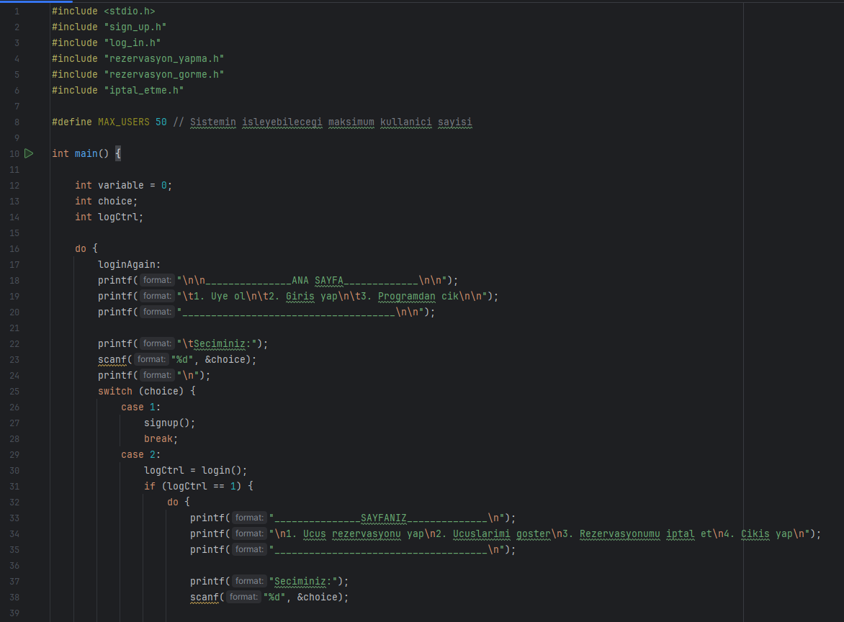

**Structure ve yapı tanımlamaların bulunduğu kütüphane:**

**Üye olmak için oluşturulan fonksiyon:**

**Giriş yapmak için oluşturulan fonksiyon:**

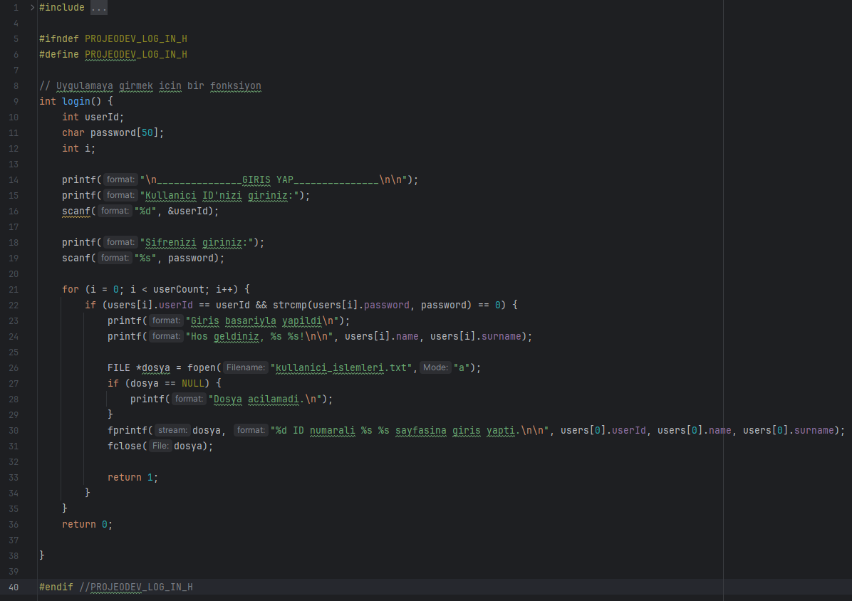

**Uçuş rezervasyonu yapmak için oluşturulan fonksiyon:**

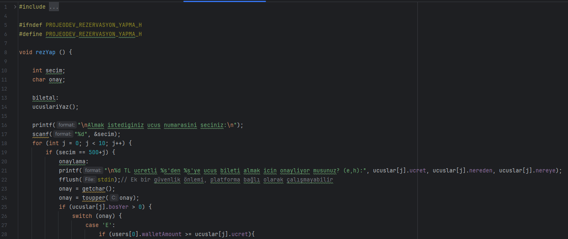

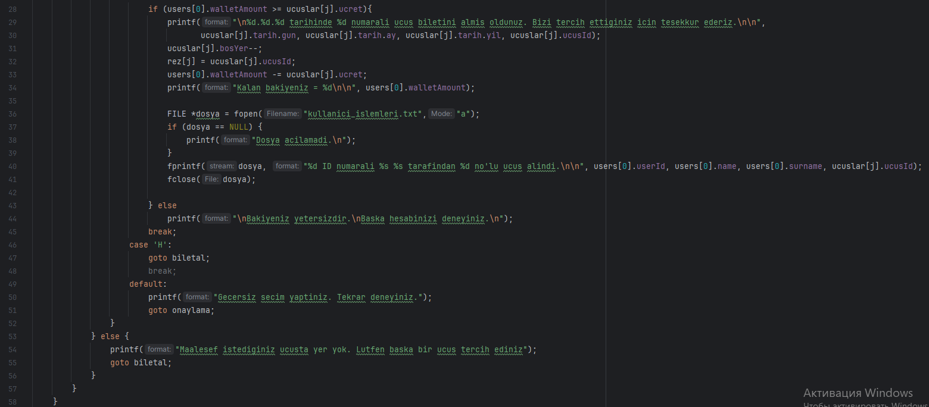

**Yapılan rezervasyonları görüntülemek için oluşturulan fonksiyon:**

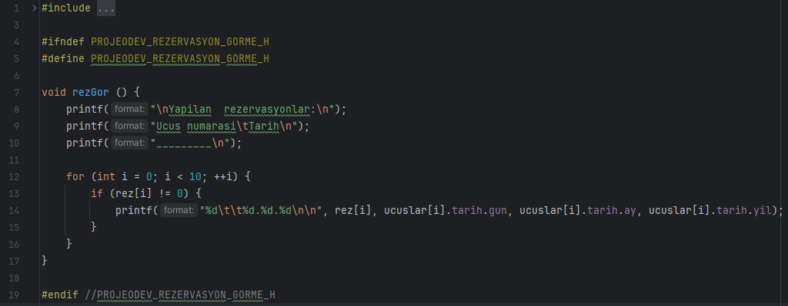

**Yapılan rezervasyonları iptal etmek için oluşturulan fonksiyon:**

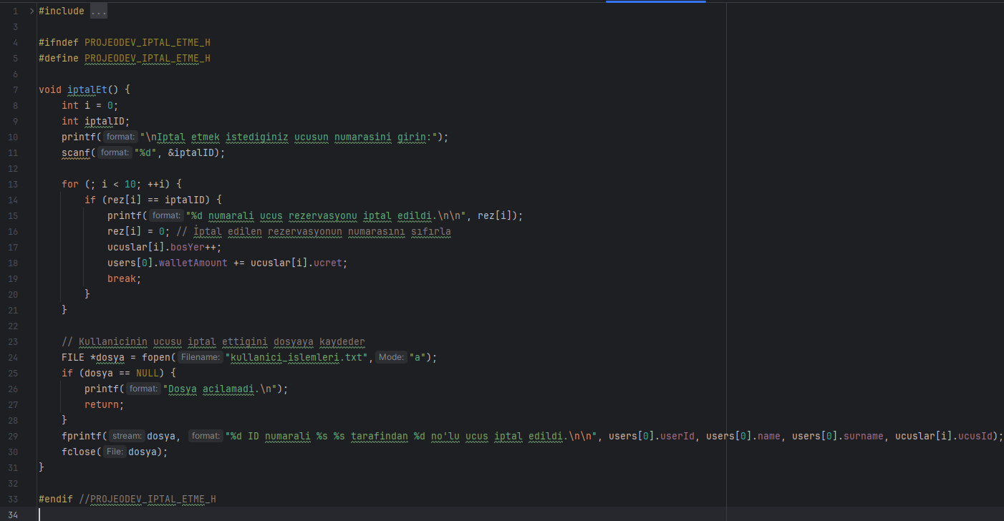

**KODUN CIKTISI**

**Program calıştırıldığında kullanıcı Ana Sayfa ekranıyla karşılaşır. Yaptığı seçime göre de main fonksiyonundaki o seçime karşılık gelen fonksiyon çalışır. Üye olduktan sonra otomatik olarak Ana Sayfaya yönlendirilir.**

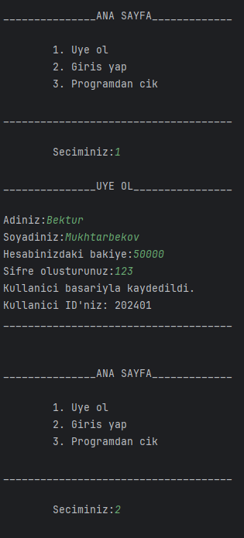

Giriş yapacağı zaman Giriş Yap sayfasına yönlendirlir. Eğer girmiş olduğu ID numarası ve şifresi doğru ise sayfasına yönlendirilir.

Sayfasında da yapmak istediği işlemi seçer ve seçimine göre de ayrı kütüphanelerde tanımlamış olduğumuz fonksiyonlara yönlendirilir. Uçuş rezervasyonu yap seçimi yapıldığında şöyle bir görüntüyle karşılaşır

Burada uçuşları görüntüleyip istediği uçuşu seçer. Hesabının bakiyesini üye olurken girdiği için ve giriş yapmasıyla o bakiyesinin harcayabileceğini bir nevi onayladığı için kart işlemlerini eklemedik. Sadece bilet alış esnasında onaylayıp onaylamadığını sorduk. Uçuş alışı gerçekleşince otomatik olarak kendi sayfasına yönlendirilir.

Burada ise uçuşlarını görüntüleme ve iptal etme işlemleri yapılmıştır.

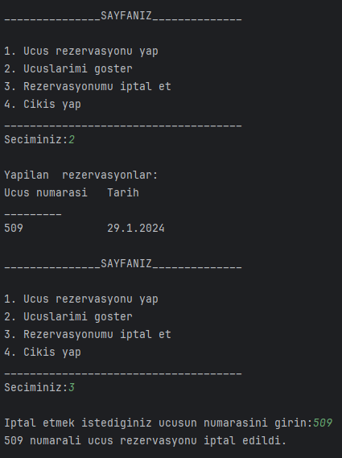

Aşağıda ise sayfasından, sonra ise programdan çıkış yapılmıştır.

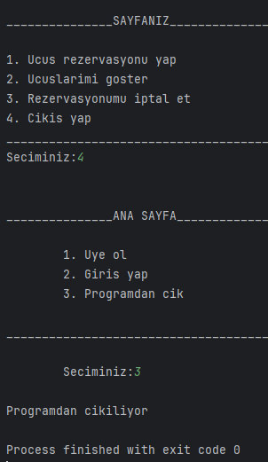

Bu programa üye olan kullanıcıların ID numaraları, isim, soyisim, bakiye ve şifreleri users.txt dosyasına kaydediliyor. O dosyanın görüntüsü şöyledir:

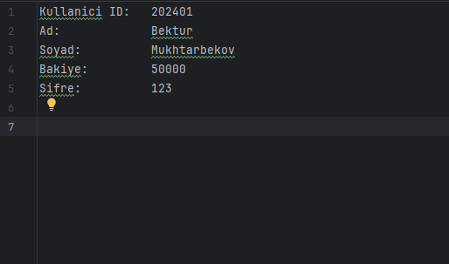

Ayrıca kullanıcının üye olma, sayfasına giriş yapıp, sayfasından çıkış yapma, uçuş rezervasyonlarını satin alma ve iptal etme bilgileri de kullanici_islemleri.txt dosyasına kaydedilmiştir:

